**友盟企业版广告管理系统MRD**

|  |  |
| --- | --- |
| **MRD审核人** | 蒋凡,姜文一,方海 |
| **重要性** | 高 |
| **紧迫性** | 高 |
| **MRD拟制人** | 方子恺 |
| **MRD提交日期** | 2011-9 |
| **需求变更控制时间点** | 评审结束后 |

**锐讯灵通科技（北京）有限公司**

(版权所有,翻版必究)

目 录

目 录 2

1 项目背景 3

2 名词解释 3

3 流程图及页面跳转逻辑 3

4 功能详述 3

4.1 子功能点一、广告位管理页面 4

4.1.1 功能类型和优先级 4

4.1.2 页面布局 4

4.1.3 页面功能描述 4

4.2 子功能点二、广告位新建/编辑页面 5

4.2.1 功能类型和优先级 5

4.2.2 页面功能描述 5

4.3 子功能点三、广告新建/编辑页面 8

4.3.1 功能类型和优先级 8

4.3.2 页面功能描述 8

4.4 子功能点四、报表页面: 10

4.4.1 功能类型和优先级 10

4.4.2 页面布局 10

4.4.3 页面功能描述 11

4.5 子功能点五、应用页面: 11

4.5.1 功能类型和优先级 11

4.5.2 页面布局 11

4.5.3 页面功能描述 11

4.6 子功能点六、广告位概况页面: 11

4.6.1 功能类型和优先级 11

4.6.2 页面布局 11

4.6.3 页面功能描述 11

4.7 子功能点七、广告页面: 12

4.7.1 功能类型和优先级 12

4.7.2 页面布局 12

4.7.3 页面功能描述 12

4.8 子功能点八、订单页面: 13

4.8.1 功能类型和优先级 13

4.8.2 页面布局 13

4.8.3 页面功能描述 13

4.9 子功能点九、设置页面: 14

4.9.1 功能类型和优先级 14

4.9.2 页面布局 14

4.9.3 页面功能描述 14

4.10 监控需求: 15

4.11 性能需求: 19

4.12 附录:UFP脑图 19

# 项目背景

大客户的需求比小用户往往要多，并且大客户往往都需求一个独立的空间，需要有更强大的管理系统来支持。

# 名词解释

# 流程图及页面跳转逻辑



进入广告位管理界面后的相关操作以及可进入页面详见下文各页面说明.

# 功能详述

## 子功能点一、广告位管理页面

### 功能类型和优先级

新功能点，优先级高。

### 页面布局

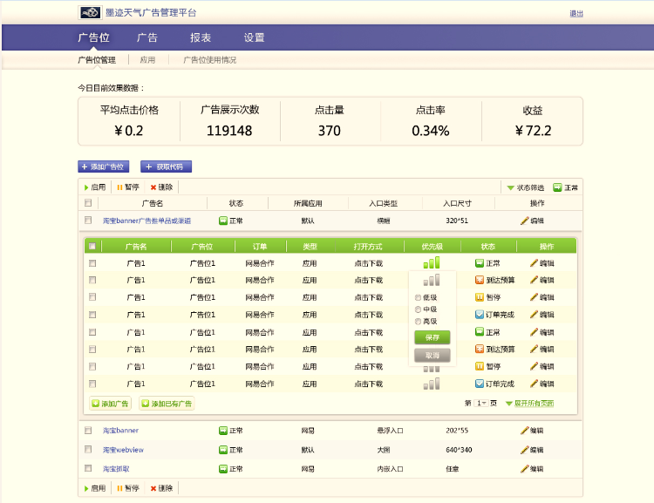

区域二

### 页面功能描述

入口:点击广告位按钮,为老用户登录后的默认页面.

* Logo上传: 注册后流程同应用联盟,需要审批.可在该账户中上传该公司相应的logo,显示在左侧部分.
* 今日目前效果数据展示区域:
* 展示的数据为:平均点击价格,广告展示次数,点击量,点击率,收益.
* 该区域数据最小更新时间间隔为N1分钟(N1可配,默认为5).
* 区域一：为已创建的应用。当创建的应用数<=1时,区域一不显示,此时,区域一消失,右侧区域补充.
* 区域二：广告位展示区域。
* 广告位显示的内容以及从左至右的顺序为，广告位名称，状态,所属应用，入口类型，内容尺寸，接入广告网络，今日当前收益，操作。
* 接入广告网络: 只要在设置页面勾选了该网络,就显示出来.
* 状态有:运行中(包括,正常,广告不足),暂停. 若某广告位的广告数量<N(N可配,默认为5),則显示广告不足状态. 正常状态,即为其他所有状态的补集.
* 操作有:修改,报告,展开广告.
* 今日当前收益为: 当前最近更新时间点时的收益。更新时间点同数据展示区域的更新时间。
* 广告位排序规则为：状态>日均收益>所属应用>入口类型>内容尺寸>创建时间。所有的默认项（包括排序规则以及数值）均需可根据userid不同而不同。后续的默认项均是如此。
* 该页面默认显示L个广告位,L可配,默认为10。
* 广告位下拉后会出现广告展示区域,显示该广告位下至少在一个时段有展现资格的广告. 广告显示的内容以及从左至右的顺序为:广告名, 类型,开始日期,结束日期，千次展示收益,优先级, 状态, 操作.
* 广告价值为:近7日千次展示价值,即为:最近7天的总收益*1000/最近7天总展现数.
* 优先级部分可操作，点击后，弹出浮出层，选择优先级后保存，保存浮出层消失，并刷新该广告区域。
* 状态有: 运行中,暂停中,到达预算,订单完成,处于暂停时段,尚未投放,投放结束
* 广告排序规则：状态>千次展示价值>优先级>订单>类型>开始日期>结束日期>创建时间.
* 默认可以展示L1个广告,若超过L1,則进行分页展示(L1可配,默认为20)
* 若广告的投放为自定义日期，則投放日期为最早的日期-最晚的日期。
* “添加新广告”按钮：点击后进入创建广告页面。
* “使用已有广告”按钮：点击后进入广告选取页面，出现的有广告名，广告位，订单，状态，广告预览。可多选。可以出现的广告尺寸需与广告位尺寸相同，且当前不隶属于该广告位,否则不出现在可添加广告队列中。
* 批量操作按钮:
* 勾选广告位的批量操作按钮时,默认勾选该广告位下所有广告的按钮.
* 处于非正常、暂停状态的广告无法被勾选。
* 若广告位暂停时,该广告位下的所有广告均会显示为暂停状态(注意:显示为暂停状态,广告未必真正的暂停).
* 获取代码: 点击后进入获取代码页面。

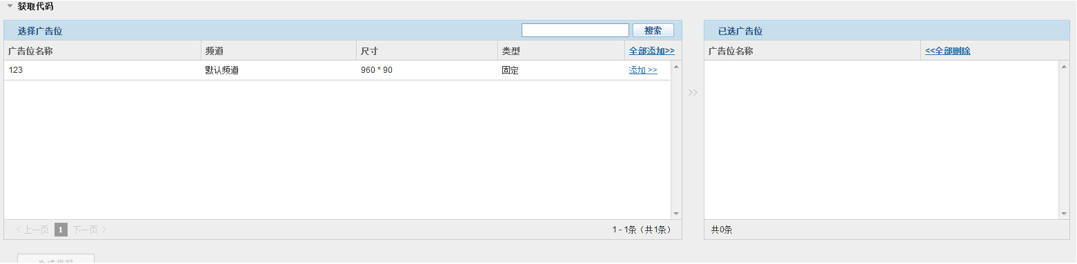

选择相应广告位后，点击获取，右侧显示对应广告位的代码.若选择另一广告位并点击获取,右侧刷新出现该广告位的代码.

* 局部刷新逻辑:点击修改后，弹出浮出层，进入相应的编辑页面。关闭浮出层后，进行局部刷新，仅刷新修改的广告位/广告部分。所有的list页面均以此逻辑进行刷新。
* “添加广告位”按钮：点击后弹出创建广告为的浮出层，关闭后刷新广告位列表部分。
* “获取代码”按钮：点击后弹出获取代码的浮出层，关闭后不刷新。

## 子功能点二、广告位新建/编辑页面

### 功能类型和优先级

新功能点，优先级高

### 页面功能描述

入口：广告位管理页面、应用页面的“新建广告位”按钮以及“修改”按钮。

该页面分为广告位设置、投放策略设置两个子页面。

4.2.3.1、广告位设置页面：

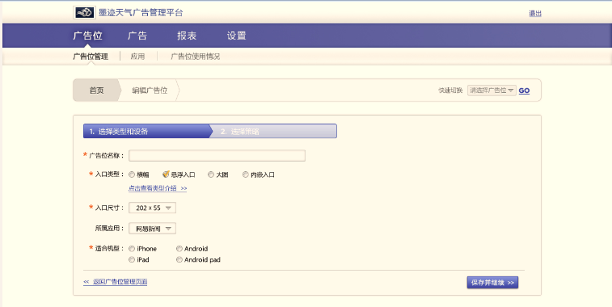

* 广告位名称：广告位名称之间不得重复，不得超过30个字符。
* 入口类型:类型默认选择为空，选项为:横幅,自定义入口,大图,内嵌入口。该部分仅用于生成代码。所有入口类型的应用均以前端发回的layouttype字段为准。点击查看类型介绍链接后:跳出新窗口进入介绍页面,后续所所有的链接形式的介绍按钮均如此.
* 尺寸默认不可选，只有当选择了类型后才可以选，需根据类型进行相应的变化。
* 所属应用:选择该广告位属于的应用,默认为默认应用。
* 适用设备部分与广告主平台一致即可。
* 点击“下一步”按钮进入投放策略设置页面。

4.2.3.2、投放策略设置页面：

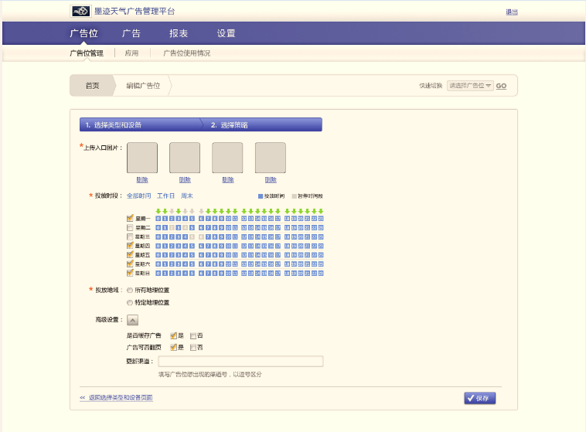

* 入口样式的图片上传功能:当样式选择为悬浮入口时,可上传多张图片进行轮播.点击图片上传即可持续上传图片,若上传的图片超过K1张(K1可配,默认为4),則按顺序从第一张开始替换,以此类推. 上传的图片会显示在入口样式的下方如图所示位置,图片的上方有删除按钮,点击后会从轮播队列中删除此图. 预览部分的位置根据用户之前所选择的入口尺寸,预先留出,删除按钮可预先显示. 第一张图均为默认图片.
* 内容尺寸:为小把手拉起后或list页面的banner的尺寸.
* 颜色: 点击配置后,可以配置背景,横幅,标题文字,广告语的颜色.可选颜色为标准的16色. 仅对标准样式的广告或list的背景有效,对图片广告内容无效.
* 透明度: 以1%为最细力度,可滑动. 仅对标准样式的广告或list的背景有效,对图片广告内容无效.
* 皮肤：设置2套:紧凑,标准。紧凑为旅行翻译官样式;标准为默认的样式.点击预览后,弹出对话框,出现对应皮肤的效果.默认为标准.
* 首屏广告数只有当样式选择悬浮入口时才会出现，选项为：跳过首屏，4，8，即为小把手拉起后的广告数，默认选择为跳过首屏。若选择8个的时候,前8个仅支持标准样式的广告内容.
* 更新渠道功能:
* 点击添加渠道,出现勾选框,以及渠道号输入框,出现概率输入框.
* 选择所有渠道时，所有的渠道均会勾选，若所有渠道后方的空格填入数字，则上方所有渠道后方的数字均会填入该数字。
* 默认勾选所有渠道，后方空格为空。
* iOS平台不显示渠道功能。
* 投放时段设置:

有全时段投放,工作日投放,休息日投放和自定义四个选项,点击自定义后,出现下图:

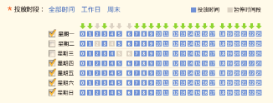

* 点击箭头則取消/启动整列,点击星期則取消/启用整行.
* 点击某一个格子,則可取消/启用该格.
* 默认全部启用.
* 高级设置: 是否需要缓存广告内容，是否需要分页，是否需要显示更新，是否需要显示打开。
* 地域设置: 投放广告位的地区，默认为全部。
* 广告网络接入策略: 可按两种方式补足.
* 广告不足时按流量占比接入: 当某次请求的广告数不足N条(N为服务器端配置)时,用户勾选的网络会自动接入,具体接入量按用户填入的流量占比.
* 任何情况均按流量占比接入: 任何时刻均按照用户设置的流量占比来接.
* 各个网络后方均有设置按钮,点击后弹出浮出层进入该网络的设置页面.
* 每个网络，友盟均有一个唯一的key，通过这个网络id+友盟在该网络的key进行相应的结算。若已在该网络作为publisher注册，则可以使用该key。
* 友盟交换网络&友盟付费应用网络的设置: 功能一: 输入账号密码,或选择没有账号;功能二:输入黑名单;功能三: 同现有交换网络的编辑被推广的内容页面。
* 友盟广告网络的设置: 功能一: 同交换网络; 功能二: 设置投放的广告主行业;
* 其他广告网络: 同上.

## 子功能点三、广告新建/编辑页面

### 功能类型和优先级

新功能点，优先级高

### 页面功能描述

入口：广告位管理页面,广告页面以及订单页面的新建广告按钮。

广告新建/编辑页面分广告设置页面和内容编辑页面两个页面。

4.3.3.1、广告设置页面：

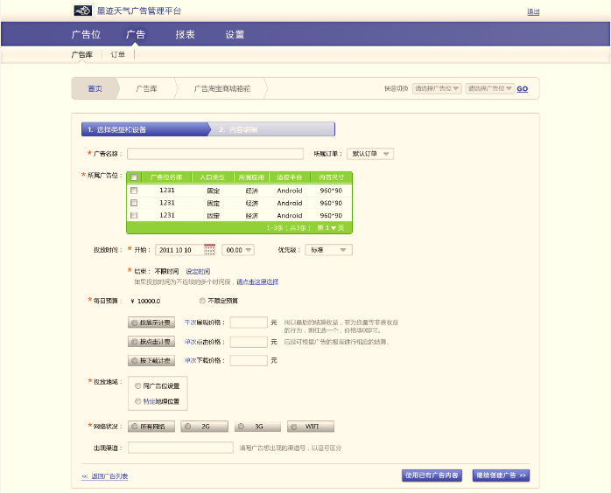

* 广告名称：广告名称之间不得重复。不得超过30个字符。
* 所属订单：可以选择已经建立好的订单。选择订单后，投放时间会按照订单的时间进行相应的更改。此时用户仍可修改该广告时间，最后该广告的实际可投放时间为订单时间与广告时间的交集。
* 选取广告位：
* 排序优先级，类型>应用>尺寸>创建时间, 非数字类以字母顺序从a->z排序,数字类以第一项数字从大到小排序。
* 尺寸为实际广告可展现的位置的尺寸,例如小把手的尺寸为拉起后banner的尺寸。
* 为勾选的形式，可以多选。勾选某一广告位后，非该广告位尺寸的广告位自动变灰色不可点。
* 设置分页，每页K(K可配置,默认为3)条。默认选择为空。
* 若某广告隶属于多个广告位，则当在某个广告位下操作该广告时，所有广告位的状态会一起改变。
* 每日预算：默认为勾选不设定预算。左侧可填大于0的数字，若不限定预算选项处于勾选状态，則左侧输入栏变灰色，不可输入数字。若左侧输入的内容不是大于0的数字，則在不限定预算右侧显示红字:请输入大于0的数字或选择不设置预算!
* 计费方式: 可选为,按展示付费,按点击付费,按下载付费, 右侧对应为千次展示价格,单次点击价格,单次下载价格.
* 出现渠道：同广告位中的渠道功能，但没有概率的设置。填写渠道号后,更sdk端传回的渠道号做匹配,若传回的渠道号为输入的渠道号的子集,則该广告被触发，否则則不被触发。iOS平台不显示此功能。
* “使用已有广告内容”按钮：点击后进入广告选取页面，展示广告名，广告位,类型，状态，广告预览，选择某个广告后（仅为单选），点击导入，进入内容编辑页面。
* 进入广告选取页面时,上方步骤栏的内容编辑部分变脸色.
* 搜索广告：输入关键词，在广告，广告位，订单中检索改关键词，展示相关结果。
* 左下角文字为：注：所有的广告尺寸均为xxx*xxx，xxx*xxx为该广告位尺寸。
* 截图如下:

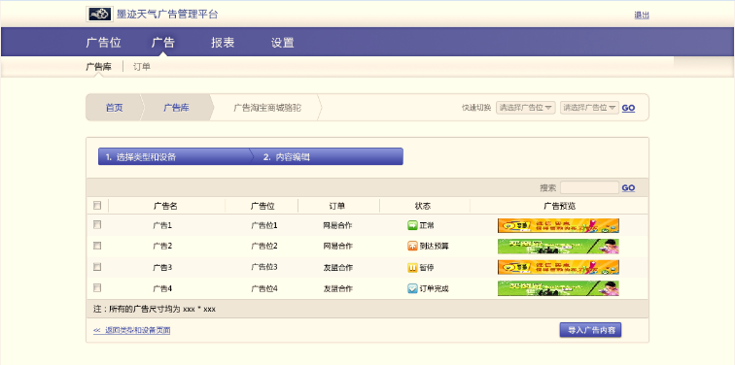

* “继续创建广告”按钮：点击后进入内容编辑页面。

4.3.3.2、内容编辑页面:

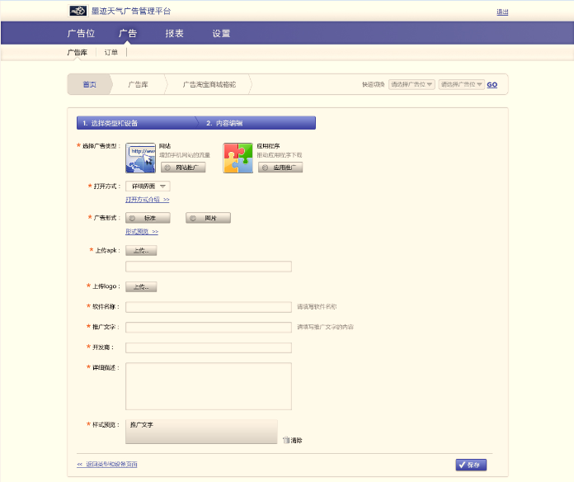

* 该页面根据广告位的类型和适应平台而有所不同。
* banner和详情的预览的位置待定。
* 添加新的推广文字：点击后会出现推广文字1的输入框，再次点击可出现推广文字2的输入框，最多增加K2个框,K2可配,默认为3.
* 打开方式: 根据上方所选的类型进行变化。若为应用，則为直接下载和显示详情，若为网页，則为内嵌网页和浏览器打开网页。
* 若为iOS,且为推应用,标准形式,則在itunes链接旁,设有导入按钮。

## 子功能点四、报表页面:

### 功能类型和优先级

新功能点，优先级高

### 页面布局

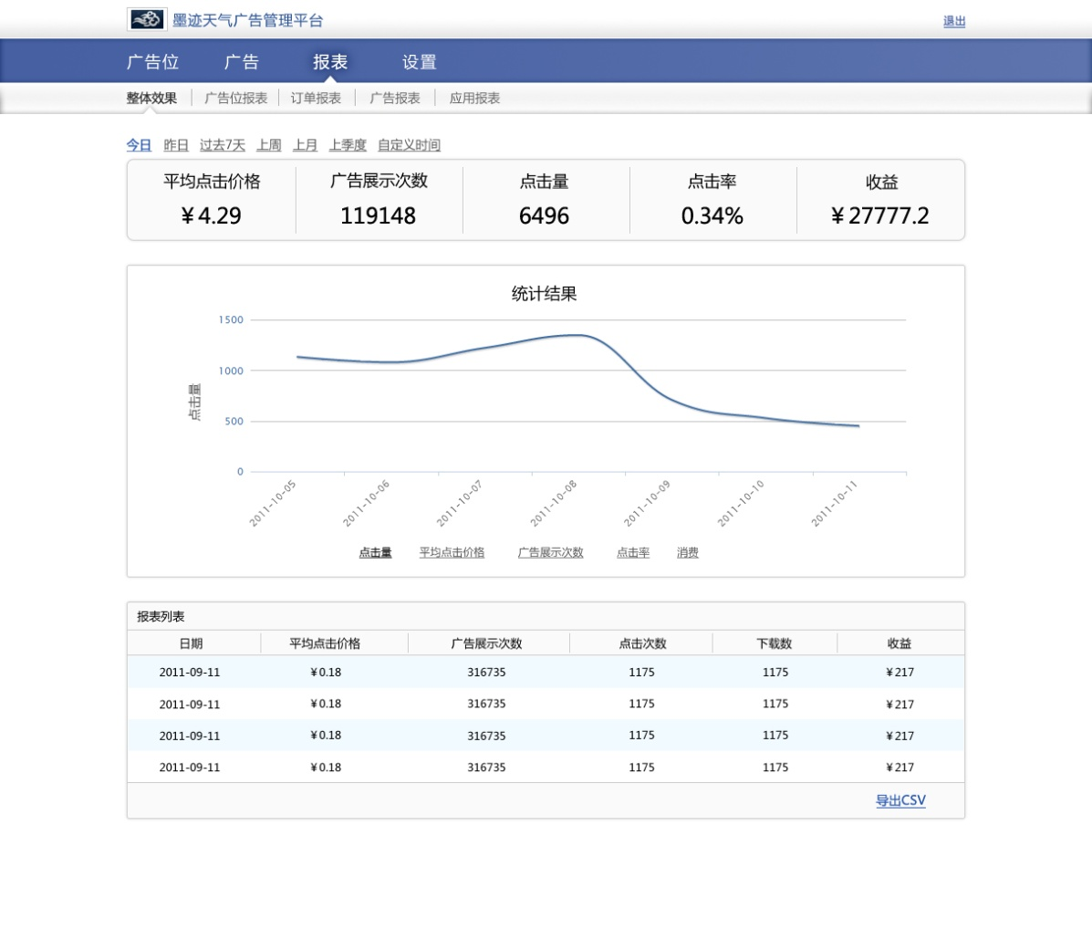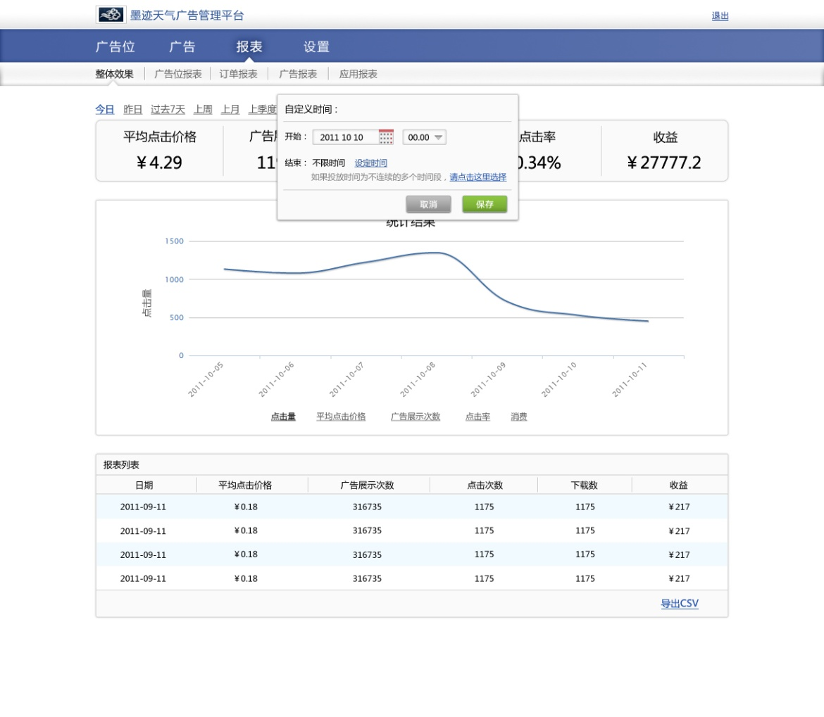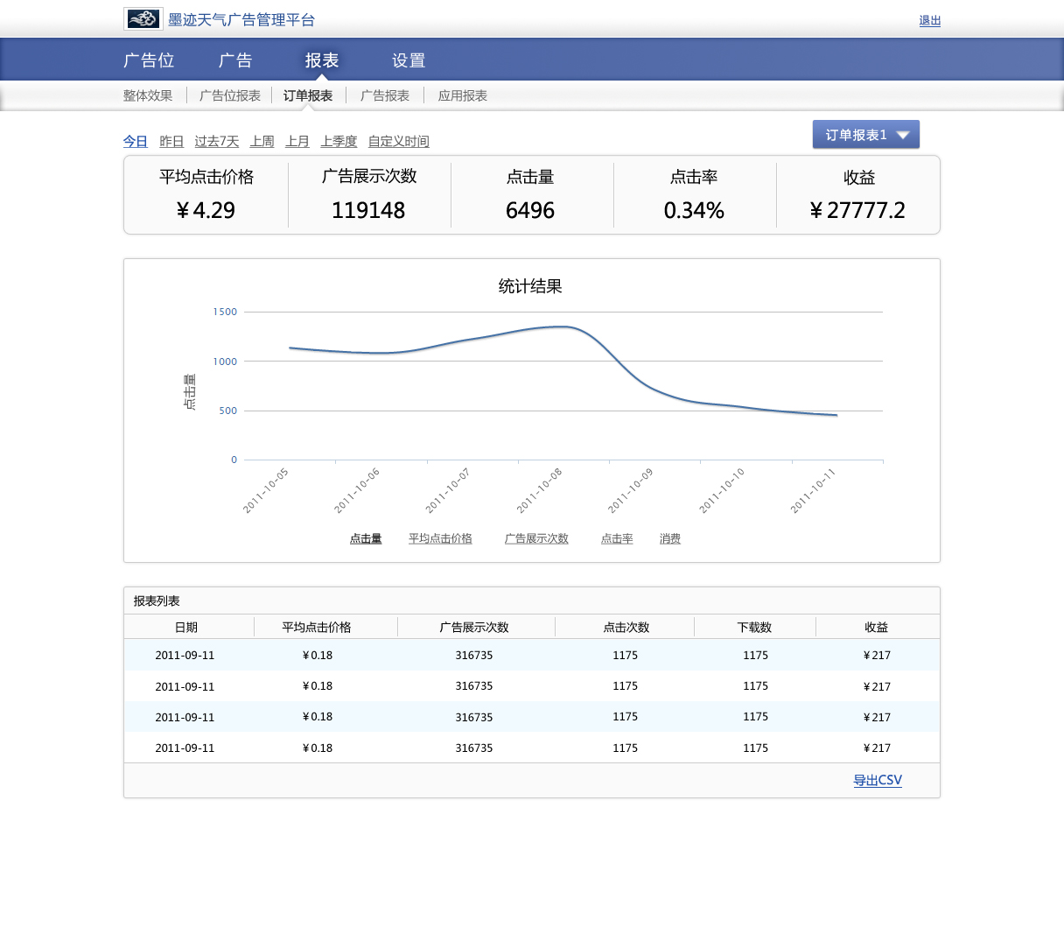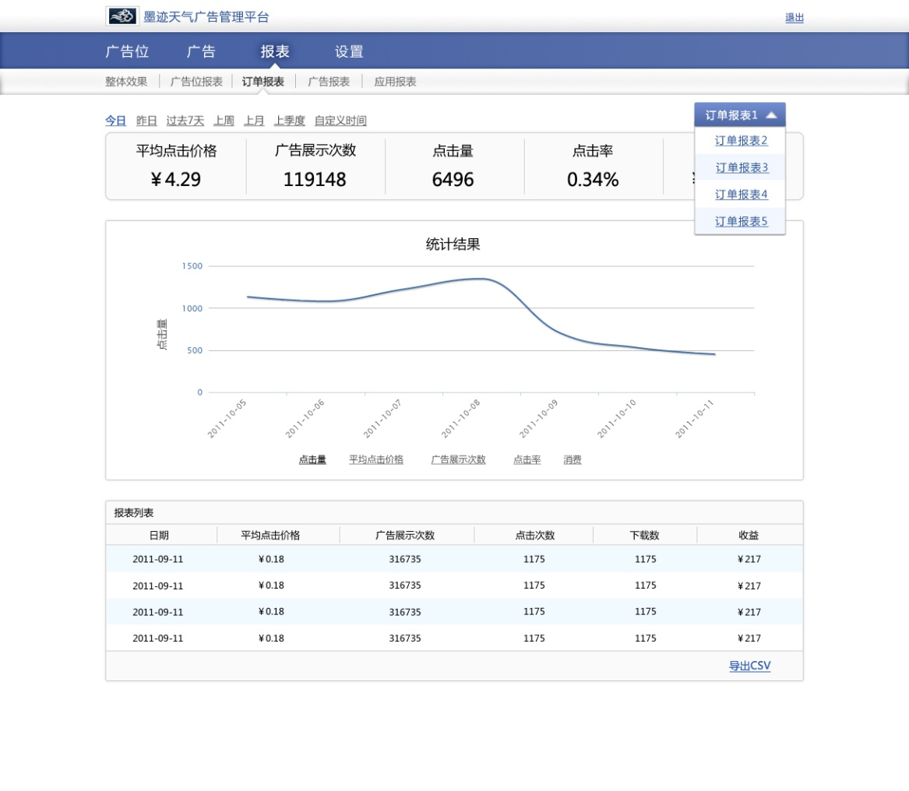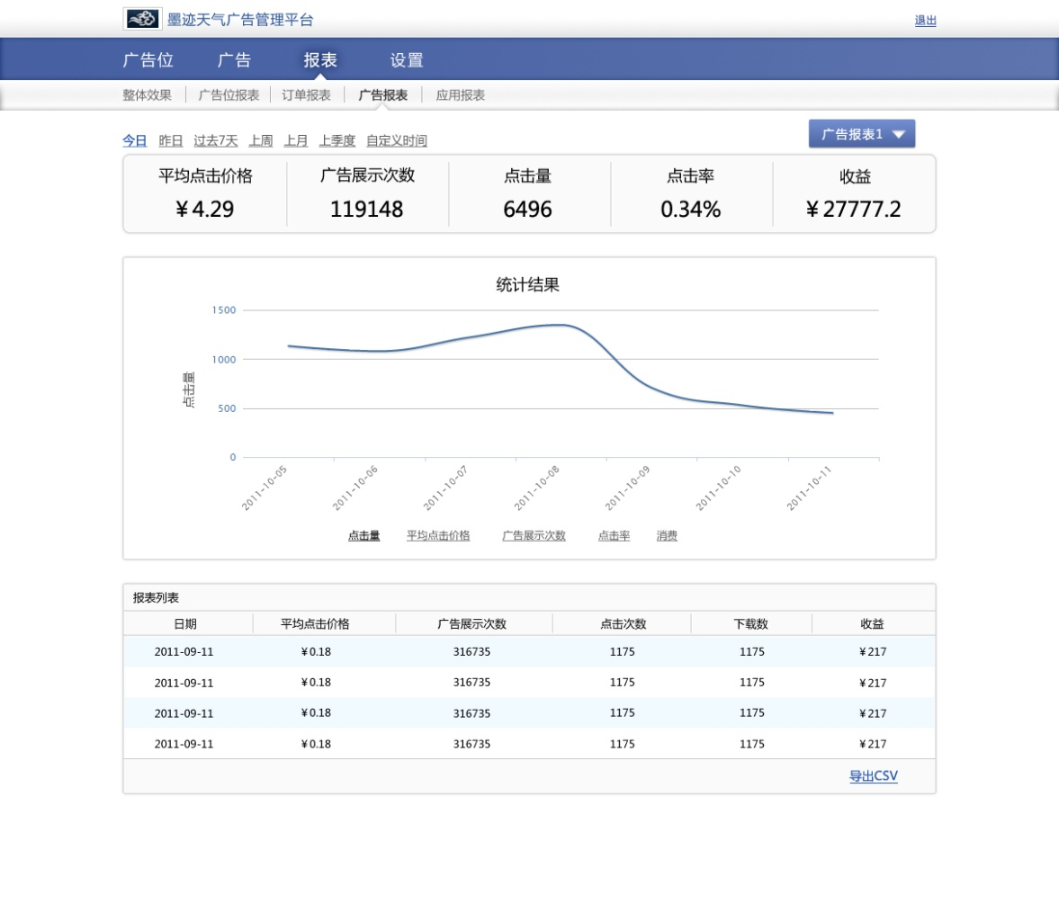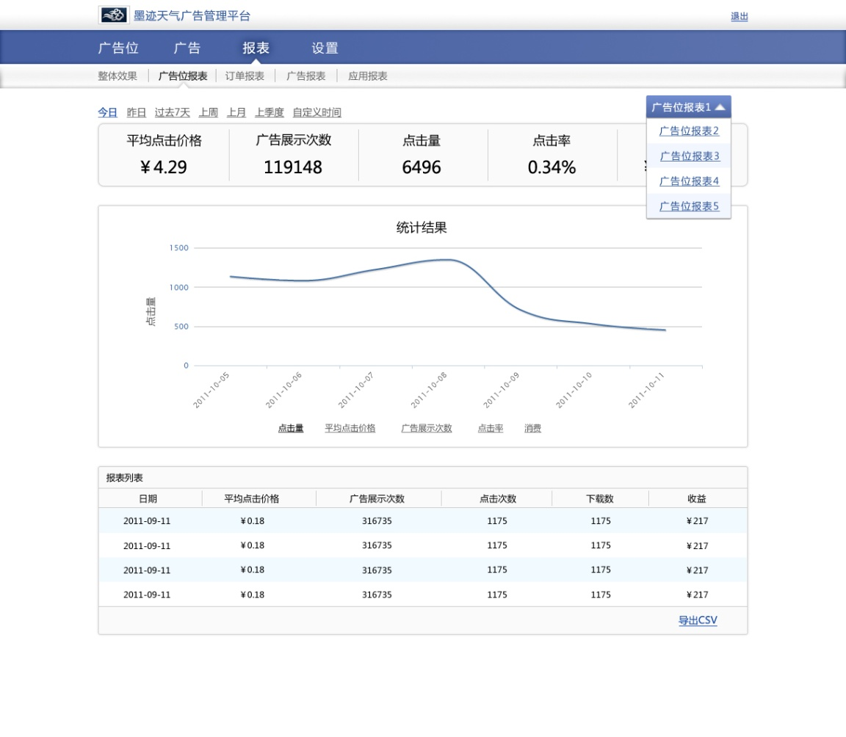

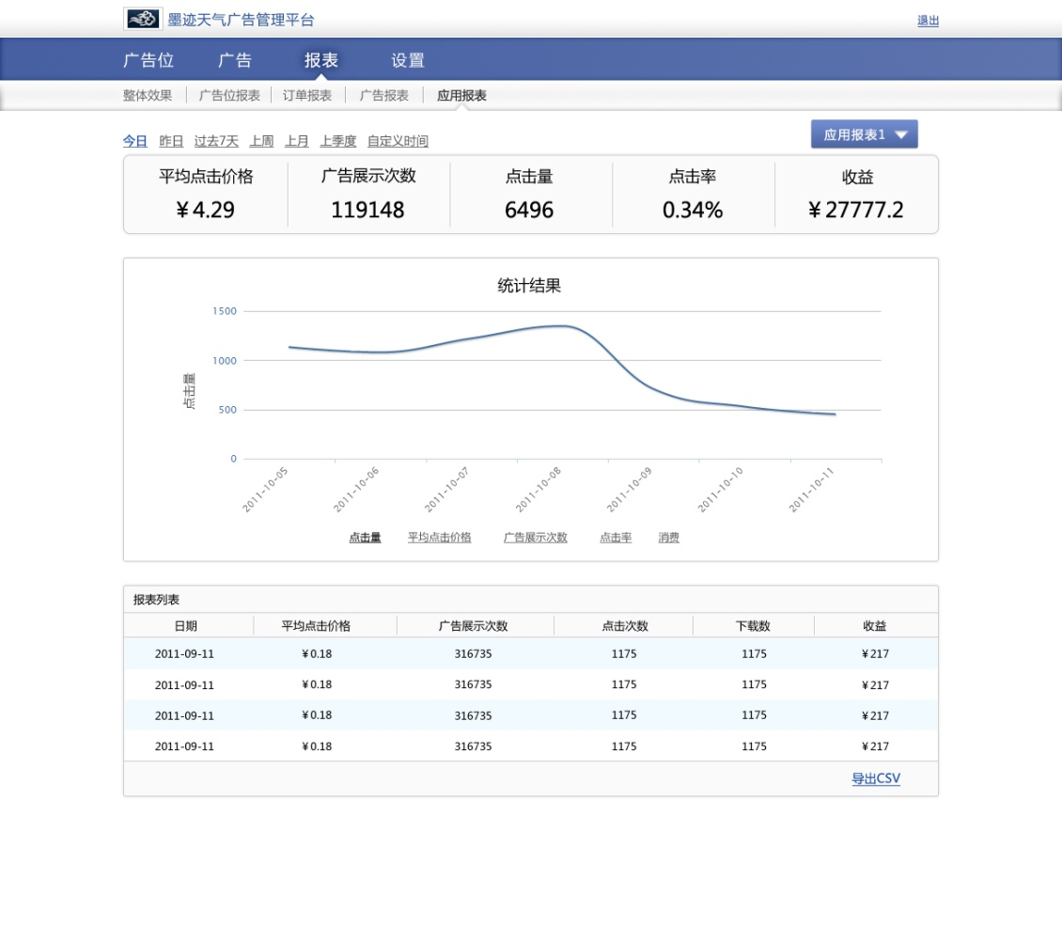

### 页面功能描述

报表分为整体报表,广告报表,广告位报表,应用报表,订单报表,友盟广告网络报表…..

* 整体报表:字段从左至右依次为:日期,有效展示,点击,下载,收入
* 广告位报表:字段从左至右依次为:广告位,应用,有效展示,点击,下载,点击率,下载率,收益.
* 广告报表:广告名,订单, 有效展示,点击,下载,点击率,下载率,收益.
* 应用报表:应用名, 有效展示,点击,下载,点击率,下载率,收益.
* 订单报表:订单名, 有效展示,点击,下载,点击率,下载率,收益.
* 所有报表均可按时间筛选,最上方为汇总数据,之后为图,再后为明细数据.

## 子功能点五、应用页面:

### 功能类型和优先级

新功能点，优先级高

### 页面布局

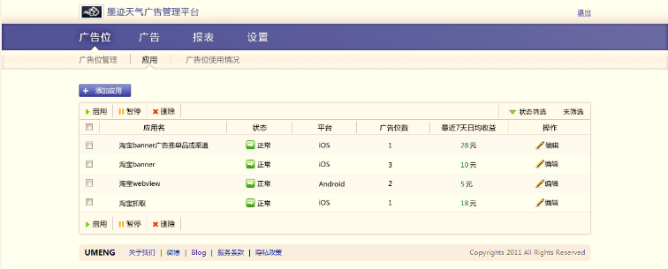

点击筛选后：

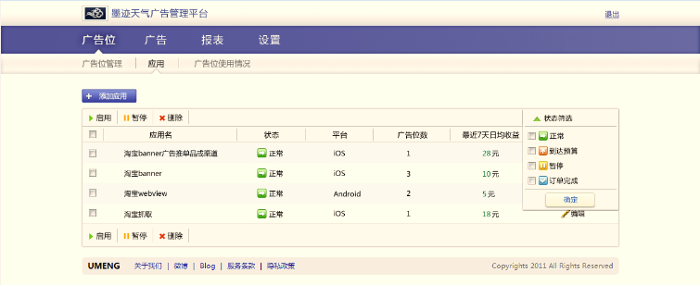

### 页面功能描述

* 点击新建应用即可新建，输入应用名，平台，以及备注即可。新建完应用后，此页面会出现应用信息.从左至右为:应用名称,平台,广告位数,最近7天日均收益,状态,操作.
* 状态同广告位管理页面的广告位状态.
* 最近7天日均收益=该应用最近7天总收益/最近7天有收益的天数
* 排序优先级:状态>平台>千次展现收益>建立的时间
* 当删除某个应用时,先判断是否有处于非删除状态的广告位隶属于该应用之下,若有則跳出提示,请先删除广告位或将广告位划归其它应用,然后删除该应用.否则跳出二次确认即可.
* 点击新建广告位可新建广告位，同广告位管理页面中的新建广告位部分. 但不可新建广告。新建完广告位后，若刷新广告位页面，即可出现新建的广告。广告位从左至右显示的字段为:广告名, 类型,尺寸, 最近7天日均收益, 状态,操作.
* 状态同广告位管理页面中的广告位状态.
* 最近7天日均收益=该广告位最近7天总收益/最近7天有收益的天数
* 排序优先级:状态>应用>类型>尺寸>建立的时间

## 子功能点六、广告位概况页面:

### 功能类型和优先级

新功能点,优先级高.

### 页面布局

待定

### 页面功能描述

* 可按时间筛选,查看广告位的使用状况.
* 每天,全绿色代表全天各时段均有广告投放. 3/4绿色代表大于18小时有广告投放,2/4代表12小时有广告投放依次类推,白色为全天无广告投放.
* 点击每天后,会弹出一个小窗口,显示该日24小时的情况,某小时暂停为灰色, 红色为广告数>15条, 黄色为15>广告数>8,绿色为广告数<8, 白色为广告数=0.

示例:



* 广告位的排序和分页规则和广告位管理页面保持一致.

## 子功能点七、广告管理页面:

### 功能类型和优先级

新功能点,优先级高.

### 页面布局

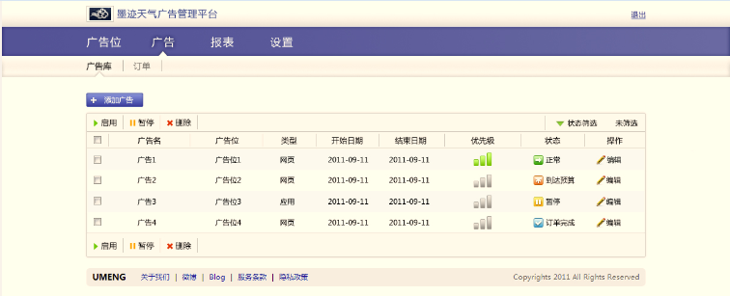

### 页面功能描述

* 默认进入为广告库页面。
* 广告库页面字段从左至右依次为:广告名,广告位,类型,开始日期,结束日期，优先级,状态,操作. 状态的类别同广告位管理页面的广告状态类别.
* 广告排序优先级为:状态>广告位>优先级>订单>类型>投放日期.
* 点击订单进入订单新建页面。
* 页面的相关功能同广告位管理页面中的广告列表区域。

## 子功能点八、订单页面:

### 功能类型和优先级

新功能点,优先级高.

### 页面布局

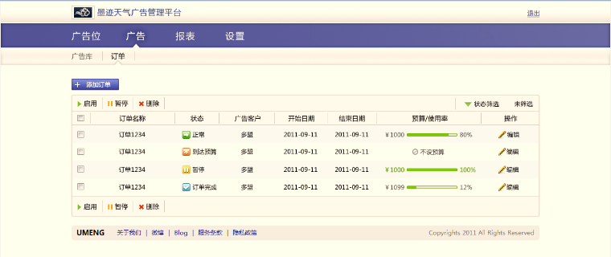

### 页面功能描述

* 入口：广告页面中的订单按钮。
* 从左至右依次的字段为：订单名称，状态，广告客户，开始日期，结束日期，预算完成度，操作。
* 预算完成度为条状,由绿色渐变为红色. 当订单状态为已完成时,百分比会变为绿色.若金额过大导致显示不下,則金额换行显示.
* 状态为:正常,暂停,已完成.
* 点击新建订单后，进入订单新建页面。需要输入的字段有:订单名称, 开始日期,结束日期,备注,公司信息, 人员信息. 其中结束日期默认为无限制, 点击修改日期后,出现无限制选项和选择日期的输入框,公司信息和人员信息与下图保持一致.

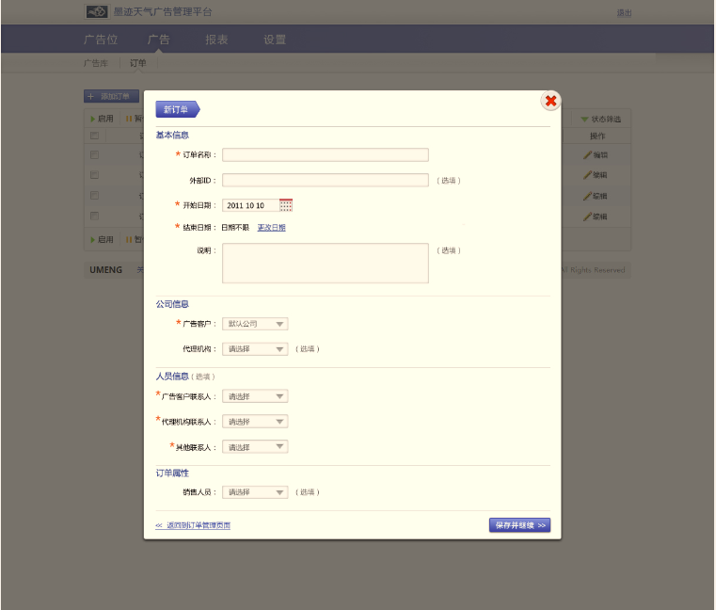

* 订单建立完毕后,刷新该页面,出现新建的订单信息.在该订单下,可创建广告,内容同广告页面一致. 该页面的广告展示字段从左至右依次为: 广告名, 广告位, 开始时间,结束时间,订单贡献占比,状态,操作. 其中状态操作与广告位管理页面的广告状态和操作保持一致.广告创建完毕后,刷新广告库页面以及广告位管理页面,均会在出现该广告.

## 子功能点九、设置页面:

### 功能类型和优先级

新功能点,优先级高.

### 页面布局

### 页面功能描述

* 管理员：可以新建管理员.

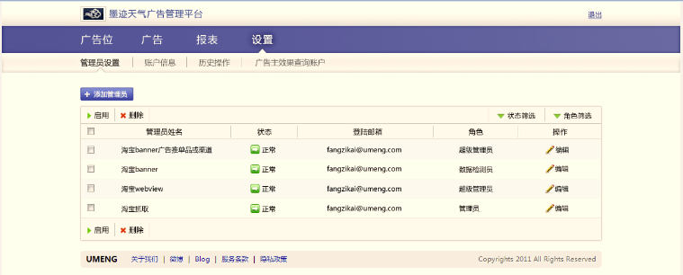

点击创建管理员后,跳转进入创建页面. 需要输入管理员姓名,邮件,确认邮件,角色权限,电话,备注. 角色权限目前为超级管理员，管理员,数据监测员,仅为单选.

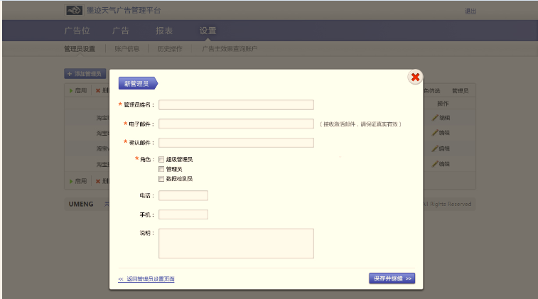

* 历史操作记录：记录每个人员的操作行为，以及时间点。格式为:时间,操作人,操作对象,对象名称,操作行为. 详见下方的操作变更记录表.

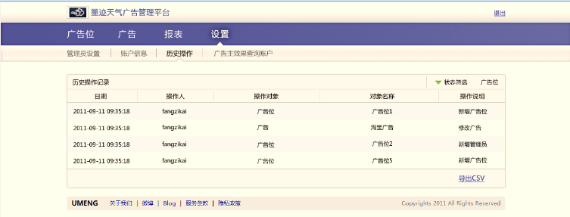

* 账户信息：可以设置用户名和重置密码。点击修改后出现输入框修改.

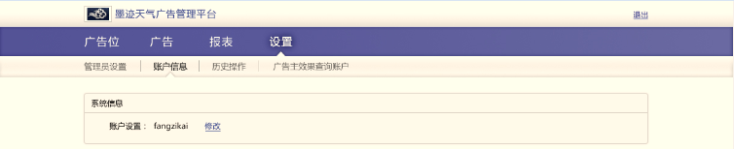

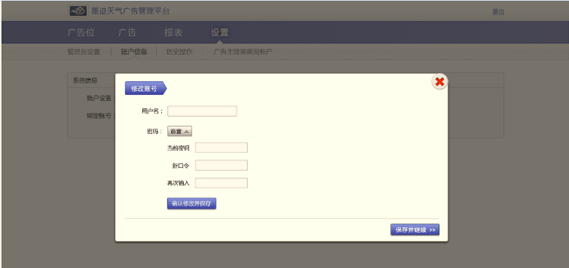

* 广告主效果查询：功能同目前交换系统中的广告主效果查询。

## 监控需求:

后台需记录所有用户的设置以及操作行为，共有几张表格。

**协议部分：**

增加以下字段，其余同现在交换协议。

广告位id

是否缓存

是否显示打开

是否显示更新

是否补足

增加小把手的轮播功能

各种id对应表：

|  |  |  |
| --- | --- | --- |
| 字段 | 说明 | 备注 |
| id类型 | 1、广告客户公司 2、代理机构 3、人员 4、代理机构联系人 5、其它联系人 |  |
| id |  |  |
| 名字 |  |  |
| 地址 |  |  |
| 备注 |  |  |
| 职务 |  | 对于所有字段类型均同，若无，则显示-1 |
| 电话 |  |
| 手机 |  |
| 传真 |  |

订单记录表：

|  |  |  |
| --- | --- | --- |
| 字段 | 说明 | 备注 |
| 订单id | 系统分配给订单的id |  |
| 开始时间 | 格式：年-月-日 | 若多个时间段，则以分号区分 |
| 结束时间 | 格式：年-月-日 | 若多个时间段，则以分号区分 |
| 创建时间 |  |  |
| 备注 |  |  |
| 预算 | 订单总共愿意花的钱的上限 |  |
| 广告客户公司id |  |  |
| 代理机构id |  |  |
| 人员id |  |  |
| 代理机构联系人id |  |  |
| 其它联系人id |  |  |

广告库：

|  |  |  |
| --- | --- | --- |
| 字段 | 说明 | 备注 |
| 广告id |  |  |
| 广告名 |  |  |
| 所属广告位id | 若有多个以分号显示，支持group。 |  |
| 广告类型 |  |  |
| 广告尺寸 |  |  |
| 显示类型 |  |  |
| 订单id |  |  |
| 优先级 |  |  |
| 开始时间 |  |  |
| 结束时间 |  |  |
| 地域 |  |  |
| 渠道 |  |  |
| 关键词 |  |  |
| 网络 |  |  |
| 适用设备 |  |  |
| 打开方式 |  |  |
| 预算 |  |  |
| 广告状态 |  |  |
| 投放时段 |  |  |
| 状态变更时间 |  |  |

广告位：

|  |  |  |
| --- | --- | --- |
| 字段 | 说明 | 备注 |
| 广告位id |  |  |
| 广告位名称 |  |  |
| 所属应用 | appkey |  |
| 尺寸1 | 入口尺寸 |  |
| 尺寸2 | 内容尺寸 |  |
| 平台 |  |  |
| 适用设备 |  |  |
| 样式 | 广告位样式 |  |
| 渠道 |  |  |
| 投放地域 |  |  |
| 投放时间 |  |  |
| 出现概率 |  |  |
| 是否接入交换 |  |  |
| 交换比例 |  |  |
| 交换账户id |  |  |
| 是否接入广告网络 |  |  |
| 比例 |  |  |
| 广告账户id |  |  |
| 是否接入付费应用 |  |  |
| 比例 |  |  |
| 交换账户id |  |  |
| 状态 |  |  |
| 操作时间 |  |  |

交换物料表：

|  |  |  |
| --- | --- | --- |
| 字段 | 说明 | 备注 |
| 交换id |  |  |
| Appkey |  |  |
| 平台 |  |  |
| 交换流量 |  |  |
| 应用名称 |  |  |
| 推广文字 |  |  |
| 详细描述 |  |  |
| 开发商 |  |  |
| Icon地址 |  |  |
| Apk地址/appstore地址 |  |  |
| 自主流量 |  |  |
| 付费应用流量 |  |  |
| 付费广告流量 |  |  |
| 时间 |  |  |

友盟广告物料表：

待定

操作变更记录

|  |  |  |
| --- | --- | --- |
| 字段 | 说明 | 备注 |
| opttdate | 操作日期 |  |
| userid | 用户id |  |
| 广告位id |  |  |
| 广告id |  |  |
| 订单id |  |  |
| 应用id |  |  |
| 广告客户公司id |  |  |
| 代理机构id |  |  |
| 人员id |  |  |
| 代理机构联系人id |  |  |
| 其它联系人id |  |  |
| 广告类型 | 1、交换 2、友盟广告 3、付费应用 4、自销广告 |  |
| adminid | 管理员id，如果不是管理员操作，就显示0 |  |
| opttime | 操作时间 |  |
| optcontent | 1、流量 2、推广类型 3、推广样式 4、应用名称/网站名称 5、推广文字/网站简介 6、详细描述 7、开发商 8、icon地址/网站logo地址/图片地址 9 apk地址/appstore地址/网页地址 10、跳转方式 11、优先级 12、是否参接入 13、启用/暂停 14、广告价格 15、付费方式 16、投放网络 17 投放时段 18、投放时间 19、预算 20、入口类型 21、入口尺寸 22、内容尺寸 23、渠道 24、出现概率 25、广告类型 26、名称 26、所属应用 27、所属订单 28、关键词 29、适用设备30、打开方式 31、地域 |  |
| opttype | 1：新增 2：删除 3：修改 4：暂停 5：启用 |  |
| optlevel | 1：广告位 2：广告 3、应用 4、订单 5、账户 |  |
| oldvalue | 操作前内容 |  |
| newvalue | 操作后内容 |  |

配置项汇总表:

|  |  |  |
| --- | --- | --- |
| 变量 | 含义 | 当前默认值 |
| N | 广告数量不足界限 | 5 |
| L | 获取代码页面显示广告位 | 10 |
| K1 | 小把手上传图片数 | 4 |
| K | 创建广告每页显示广告数 | 4 |
| K2 | 可输入的广告语数 | 3 |
| N1 | 广告位管理页面数据更新时间最小间隔 | 5 |
| L1 | 广告位管理页面广告位下每页显示的广告数 | 20 |

点击监控:

需对平台中所有可点的按钮均做监控,记录其userid,点击的按钮,以及点击时间

## 性能需求:

各操作触发后，响应时间不得高于1秒。

触发刷新操作后，刷新完毕的时间不得超过3秒，局部刷新时间可以稍长，不得超过5秒。

## 附录:UFP脑图

要求功能的可拓展性好,目前的四大功能为广告位,广告,报表,设置,后续可能会加入账户优化等功能. 每个子功能,都有可能添加新的,需要考虑到后续的新功能的拓展性.

